ОБГРУНТУВАННЯ ПОТРЕБИ ЗАКУПІВЛІ, ТЕХНІЧНИХ І ЯКІСНИХ ХАРАКТЕРИСТИК ТА ОЧІКУВАНОЇ ВАРТОСТІ ПРЕДМЕТА ЗАКУПІВЛІ

1. Назва предмету закупівлі
Згідно пункту 84 Проекту орієнтовного переліку товарів, робіт та послуг запланованих для закупівлі Південною філією УДЦР на 2026 рік заплановано закупівлю: «Послуги з ремонту і технічного обслуговування вимірювальних, випробувальних і контрольних приладів (Послуги з ремонту і технічного обслуговування протипожежного обладнання Південної філії УДЦР в Миколаївській області)».
ДК 021:2015 – 50410000-2

2. Визначення потреби у придбанні предмету закупівлі.
Закупівля проводиться з метою забезпечення експлуатаційної придатності систем протипожежного захисту (далі - СПЗ) Південної філії УДЦР Миколаївській області.
Згідно Правил з пожежного спостерігання, затверджених наказом Міністерства внутрішніх справ України від 30.03.2015 № 349, повинна підтримуватись експлуатаційна придатність систем протипожежного захисту.
Послуги з ремонту і технічному обслуговуванню протипожежного обладнання Південної філії УДЦР в Миколаївській області повинні надаватися відповідно до Правил пожежної безпеки в Україні, затверджених наказом Міністерства внутрішніх справ України від 30.12.2014 № 1417 та державних будівельних норм ДБН В.2.5-56:2014 «Системи протипожежного захисту».

3. Обґрунтування технічних і якісних характеристик предмету закупівлі, їх опис Послуги повинні відповідати вимогам щодо якості надання послуг, зазначених у
нормативних документах:
1. ДБН В.2.5-56:2014 «Системи протипожежного захисту».
2. Правилах з пожежного спостерігання, затверджених наказом Міністерства внутрішніх справ України від 30.03.2015 № 349.
3. Правилах пожежної безпеки в Україні, затверджених наказом Міністерства внутрішніх справ України від 30.12.2014 № 1417.
4. Ліцензійних умовах провадження господарської діяльності з надання послуг і виконання робіт протипожежного призначення.

4. Очікувана вартість предмета закупівлі

При визначенні очікуваної вартості, керувались положенням Примірної методики визначення очікуваної вартості предмета закупівлі затвердженої наказом Мінекономрозвитку України від 18.02.2020 за №275.
Проаналізувавши ціни, що містяться у відкритому доступі на Prozorro, в мережі Інтернет та наданню технічного обслуговування вимірювальних, випробувальних і контрольних приладів (Послуги з ремонту і технічного обслуговування протипожежного обладнання в Миколаївській області):
- ТОВ «ІНСТАЛ КОНСТРАКШН», очікувана вартість предмета закупівлі у 2025 році, складає – 12900,00 грн.;
- ТОВ «ПОЖЗАБЕСПЕЧЕННЯ», очікувана вартість предмета закупівлі у 2025 році, складає – 13100,00 грн.

1. ІНСТАЛ КОНСТРАКШН, ТОВ

Контакти
Юридична адреса
65033, м. Одеса, вул. Гастелло, 52/1, оф. 201
Керівник
Колєснік Анастасія Юріївна
Код ЄДРПОУ41015280
e-mail 911video911@gmail.com

Види діяльності КВЕД
- Обслуговування систем безпеки
- Будівництво інших споруд
- Електромонтажні роботи
- Інші спеціалізовані будівельні роботи
- Діяльність пожежних служб

2. Товариство з обмеженою відповідальністю "Пожзабезпечення" (ІПН 31946570)
Адреса | 54042, Миколаївська область, м. Миколаїв, вул. Будівельників, 1 (Показати на мапі)
Керівник | Циганський Віктор Миколайович
№ ліцензії,  дата видачі | АВ518936 з 25.05.2010 по необмежений
Вид діяльності | - Монтаж, технічне обслуговування систем пожежогасіння (водяні, пінні) на об'єктах з високим, середнім та незначним ступенем ризику щодо пожежної безпеки.  - Монтаж, технічне обслуговування систем пожежогасіння (газові, порошкові, аерозольні) на об'єктах з середнім та незначним ступенем ризику щодо пожежної безпеки.  - Монтаж систем пожежної сигналізації, оповіщування про пожежу та управління евакуацією людей, устаткування передавання тривожних сповіщень на об'єктах з високим, середнім та незначним ступенем ризику щодо пожежної безпеки.  - Технічне обслуговування систем пожежної сигналізації, оповіщування про пожежу та управління евакуацією людей.  - Монтаж, технічне обслуговування систем протидимного захисту на об'єктах з середнім та незначним ступенем ризику щодо пожежної безпеки.  - Спостерігання за пожежною автоматикою об’єктів.  - Вогнезахисне просочування (поверхневе).  - Поверхневе вогнезахисне обробляння (фарбування, штукатурення, обмотування, облицювання) на об'єктах з високим ступенем ризику щодо пожежної безпеки.  - Вогнезахисне заповнення.  - Оцінка протипожежного стану об’єктів.

3. Управління поліції охорони в Миколаївській області

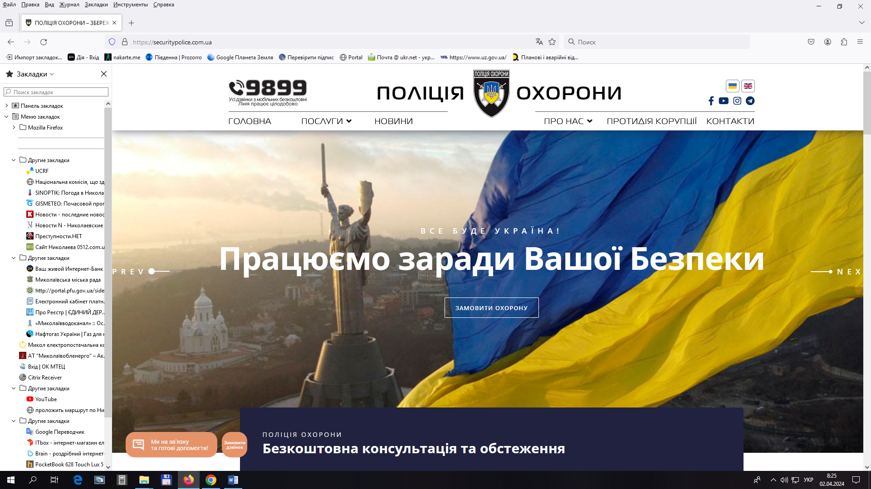

Управління поліції охорони в Миколаївській області
вул. Шевченка, 52, м. Миколаїв
тел.факс.: (051) 247 68 50
моб. тел.: (067) 512 37 97
email: guard@mk.npu.gov.ua

З урахуванням можливого збільшення ціни послуги, доцільно визначити очікувану вартість закупівлі на 2026 рік в обсязі 15 тис. грн.

Начальник
Миколаївського обласного відділу Володимир ПІСАРЄВ

